Câu chuyện về vụ tai nạn của tàu chở ​​đồ chơi Lego làm 5 triệu miếng Lego bị mất ở trên biển
Theo Zahra Ahmed
Trong nhiều năm, người dân địa phương và khách du lịch đã tìm thấy nhiều thứ ngoài vỏ sò trên bãi biển Cornwall, bán đảo phía tây nam nước Anh.
Các miếng Lego theo chủ đề đại dương, bao gồm các miếng có hình dạng bạch tuộc có xúc tu, thiết bị lặn, cá voi, chân vịt của thợ lặn, cỏ biển, bè cứu sinh, áo phao, cá heo và rồng, nằm trong số năm triệu miếng Lego bị mất ở trên biển khi tàu container Tokio Express gặp phải một cơn sóng lớn đơn độc trên biển.
Vụ tai nạn này đã làm đổ năm triệu miếng Lego xuống biển, hầu hết chúng vẫn được tìm thấy cho đến ngày nay. Việc thu thập những miếng Lego bằng nhựa này đã chiếm được cảm tình và tâm trí của người dân địa phương ngay sau vụ tai nạn, nhất là những đứa trẻ, chúng thi nhau để tìm ra được nhiều mảnh ghép nhất.
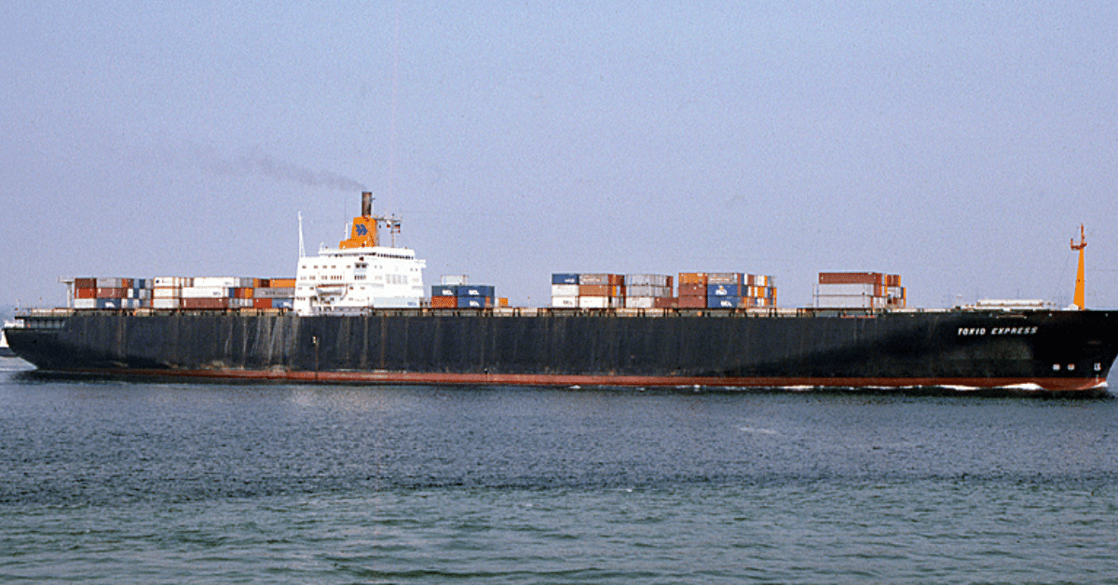
Trước khi đi sâu vào chi tiết, chúng hãy tìm hiểu thêm về con tàu Tokio Express.
Tàu Container mang tênTokio Express
Tokio Express là tàu container được đăng ký tại Hamburg. Nó được đóng năm 1973 và do Hapag-Lloyd vận hành. Tàu này đã được bán trao tay qua nhiều chủ tàu, được Westwind International mua lại vào năm 1997 và Falani vào năm 1999 trước khi nó bị phá dỡ để làm phế liệu vào năm 2000.
Đây là một trong bốn tàu container loại chở được 3.000 TEU được đóng vào những năm 1970. Các tàu loại 3000 TEU này gồm có Hamburg Express, Bremen Express, Tokio Express và Hong Kong Express.
Các con tàu này có hai chân vịt, nhưng vào những năm 1980, chúng được hoán cải lại và chuyển sang sử dụng động cơ đẩy một chân vịt, mặc dù một trong các tuabin của chúng vẫn được giữ lại.

Tai nạn với tàu Tokio Express làm đổ ra biển 5 triệu mảnh Lego
Ngày 13 tháng 2 năm 1997, tàu Tokio Express đang trên đường từ Rotterdam đến Thành phố New York thì bị một cơn sóng lớn đơn độc tấn công ở cách Land's End 32 km, một mũi đất ở phía tây Cornwall, Anh. Về phía đông của nó là đảo Eo Dover và phía tây của nó là Biển Celtic.
Tàu Tokio Express bị nghiêng nguy hiểm 60° sang một bên rồi nghiêng 40° sang mạn đối diện, khiến 62 container bị rơi xuống biển. Trong số đó có một container chứa khoảng năm triệu miếng Lego, hầu hết chúng được chế tạo cho bộ đồ chơi theo chủ đề về những cuộc phiêu lưu trên biển, phù hợp với Lego Aquazone và Lego Pirates.
Những mẩu Lego bằng nhựa này đang trên đường đến nơi để ghép thành các bộ đồ chơi ở Bắc Mỹ. Không ai biết chiếc container này bị bung ra ra như thế nào, nhưng nó tạo ra một vệt những miếng Lego đầy màu sắc được tìm thấy dọc theo bãi biển Cornish.
Các miếng Lego đó gồm mô hình của 418.000 chân ếch bằng nhựa, 13.000 súng giáo, 4.200 con bạch tuộc, cỏ biển, rồng, kính, 97.500 bình lặn, 26.600 phao cứu sinh, 88.316 bó hoa nhựa, hơn 18.000 mảnh san hô và tường lâu đài.
Những miếng nhựa này đã tồn tại rất lâu trong biển đến nỗi thậm chí đến năm 2023, 26 năm sau vụ tai nạn, còn được gọi là Vụ tràn Lego lớn, người ta vẫn tìm thấy chúng trên các bãi biển hoặc bờ biển ở Anh và xa hơn như ở Ireland và Bỉ.
Chúng vẫn giữ được hình dạng, màu sắc và thường bị dạt vào bờ hoặc mắc vào lưới đánh cá. Trên thực tế, các miếng lego này được cho là đã di chuyển qua những quãng đường lớn hơn nhiều.
Một số miếng, chẳng hạn như hình bạch tuộc và rồng xanh, được cho là hiếm và được những người đi dạo biển và nhà sưu tập săn lùng nhiều, trong khi những mảnh khác, như hoa hoặc cỏ, thường được gửi đi để tái chế.
Hậu quả của vụ tràn Lego lớn
Khi tai nạn xảy ra, những mảnh Lego không gây sự chú ý vì người ta chú ý nhiều đến nỗi sợ hãi là nguyên nhân ban đầu gây ra vụ tai nạn.
Sáng hôm sau, tờ Western Morning News đưa tin 17 container bằng kim loại từ tàu Tokio Express, mỗi thùng có kích thước bằng một chiếc xe buýt hai tầng, đang bị dòng nước đẩy dọc bờ biển về phía The Lizard. Nhiều trong số chúng chứa đầy các hóa chất nguy hiểm và chất siêu dính gây kích ứng.
Người ta lo ngại rằng các container đó sẽ phát nổ nếu hóa chất tiếp xúc với không khí. Do đó, một tàu kéo của Lực lượng bảo vệ bờ biển Falmouth đã đi dọc theo đám vật nổi khổng lồ này để cảnh báo cho các tàu thuyền và tàu đánh cá nhỏ. Người dân địa phương và những người đi dạo biển đã được cảnh báo là không mở các container 40 feet đó ngay cả khi chúng bị dạt vào bãi biển.
Nhiều ngày trôi qua, người ta tìm thấy những miếng nhựa nhỏ bằng methyl methacrylate trên các bãi biển Cornish, Loe Bar và Lizard. Lực lượng bảo vệ bờ biển và những người khác bắt đầu nỗ lực dọn dẹp chúng.
Ngư dân ở Nam Cornwall lo lắng rằng hóa chất sẽ làm hỏng thuyền và tàu đánh cá của họ; tuy nhiên, chính phủ đảm bảo với họ rằng chúng không nguy hiểm.
Trên bờ biển Nam Devon, 10.000 chiếc bật lửa dùng một lần dạt vào bờ từ một trong các container của con tàu đã khiến Hội đồng quận South Hams báo động. Vụ tai nạn đã được xử lý và sự quan tâm cuối cùng đã không còn, cho đến 6 năm sau, khi chiếc container chứa Lego bị dạt vào bãi biển Bantham ở Devon vào tháng 1 năm 2003.
Công ty Lego đã đưa ra Tuyên bố về những vật do mọi người tìm kiếm được
Các quan chức của Công ty Lego đã đưa ra tuyên bố về những người tìm được các mảnh lego và nói rằng họ có thể giữ chúng, nhưng trước tiên họ nên rửa chúng thật kỹ. Công ty cũng thành lập một đường dây nóng để mọi người có thể cho biết nơi họ tìm thấy các miếng nhựa và họ có thể trợ giúp trong các hoạt động dọn dẹp.
Cơn sốt Lego trong người dân địa phương và người đi dạo biển
Tracey Williams, một người dân địa phương ở Cornwall, một người đi dạo biển và nhà vận động môi trường đã bị thu hút bởi vụ tran Lego này và hàng núi rác nhựa khác mà cô nhìn thấy. Cô đã mô tả những phát hiện và công việc của mình trong cuốn sách Adrift: The Curious Tale of the Lego Lost at Sea.
Cô thích làm sạch bãi biển và nghiên cứu tác động của nhựa ở trên biển. Tracey đã tìm thấy hàng trăm mảnh Lego từ tàu Tokio Express trong nhiều năm và cô cũng đã theo dõi một số hành trình của chúng. Cô đã chia sẻ hành trình này với các nhà sưu tập và nhà hải dương học khác thông qua trang cộng đồng Facebook của mình là Lego Lost At Sea, hiện đã có hàng nghìn người đăng ký.
Tracey Williams là một trong số nhiều người đã tìm thấy hàng nghìn mảnh Lego trôi dạt vào các bãi biển nước Anh vào năm 1997. Phát hiện này đã mê hoặc cô và cô đã thấy việc đi dạo biển đã thay đổi như thế nào sau vụ tràn Lego. Cô đã chụp ảnh những mảnh Lego mà mình tìm thấy mà cô ấy gọi là ‘một danh mục của thời đại chúng ta’.
Cô cũng kể về phát hiện đầu tiên của mình, một miếng cỏ biển Lego bằng nhựa. Cô kể lại cảm giác kỳ lạ khi nhìn thấy rong biển bằng nhựa và mang về nhà khoe với gia đình.
Cô nhấn mạnh rằng những mảnh hình con rồng và bạch tuộc được coi là những phát hiện quý hiếm. Có 4.200 mảnh hình con bạch tuộc và 33.427 con rồng đen. Tuy nhiên, các mảnh hình rồng xanh là hiếm nhất vì chúng chỉ có 514 miếng.
Cô cũng nói rằng việc bán các miếng Lego đó là bất hợp pháp và người ta phải báo cáo chúng với Cơ quan quản lý xác tàu đắm của chính phủ.
Thời điểm tốt nhất để tìm kiếm các miếng Lego là sau khi thủy triều dâng cao và gió mạnh. Cô cho biết phần lớn mảnh Lego bị mắc kẹt giữa những tảng đá và cồn cát, trong khi những mảnh khác trôi nổi trong nước. Một số nằm dưới đáy biển, đôi khi được các tàu đánh cá tìm thấy.
Lego Lost at Sea: Một dự án đoạt giải thưởng
Khi bắt đầu ghi lại các miếng Lego đó, Tracey không hề biết rằng tác phẩm của mình sẽ được công nhận trên toàn cầu và sẽ trở thành một dự án đoạt giải thưởng liên quan đến các nhà hải dương học, một cuốn sách, một cuộc triển lãm và thậm chí là một bộ phim!
Dự án Lego Lost at Sea của Tracey đã giành được Dự án Giải cứu của Năm trong Giải thưởng Khảo cổ học và cũng là chủ đề của cuộc triển lãm tại Bảo tàng Hoàng gia Cornwall.
Cô được biết đến với cái tên là Lego Lady. Cô thường xuyên đến các làng chài ở Cornwall, để chờ những người đánh cá để ngư dân có thể báo cho cô về những miếng Lego. Cô đề cập rằng một trong những phát hiện yêu thích của mình là một miếng hình bánh xe công cụ nhỏ vì chỉ có một chiếc duy nhất được tìm thấy. Công ty Lego cũng đã gửi cho các nhà nghiên cứu một danh mục các miếng lego có trong chiếc container.
Mặt tối của vụ tràn Lego: Ô nhiễm nhựa
Tiến sĩ Curtis Ebbesmeyer, một nhà nghiên cứu tham gia vào dự án này, cho biết các dòng hải lưu có thể cuốn các miếng Lego qua Na Uy vào Bắc Băng Dương và Alaska. Một số miếng thậm chí có thể đến được Nhật Bản, miền Tây Canada và California.
Năm 2017, Rob Arnold, một cư dân ở Cornwall và 12 người khác đã thu thập được khoảng 6 triệu mảnh vi nhựa từ một bãi biển gần đó. Hai mươi năm sau vụ việc, họ vẫn tìm thấy một số mảnh ghép Lego trong đống nhựa đó, chẳng hạn như 240 mô hình chiếc chân vịt của Lego.
Theo Live Science, phải mất hàng thế kỷ để nhựa phân hủy và quá trình này giải phóng ra các hóa chất phá vỡ hệ thống sinh sản của động vật. Các thế hệ sau sẽ phải gánh chịu hậu quả của vụ tai nạn.
Ngoài ra, một nghiên cứu được công bố trên tạp chí Ô nhiễm môi trường vào năm 2020 cho thấy khi các miếng Lego được phân tích bằng huỳnh quang tia X, phải mất 1.300 năm để các mảnh Lego chế tạo từ năm 1997 này phân hủy hoàn toàn.
Theo IUCN, khoảng 14 triệu tấn nhựa bị thải ra đại dương mỗi năm, chiếm tới 80% tổng số rác thải biển được tìm thấy trong trầm tích biển và trôi nổi trên bề mặt.
Sau vụ tai nạn, tàu Tokio Express đã đến Southampton để sửa chữa. Tuy nhiên, số phận của chiếc container của Lego dù bị vỡ hay nằm dưới đáy biển vẫn chưa được biết.
Tracey Williams đang làm việc với một đoàn làm phim. Cô ấy nói rằng mình muốn tìm hiểu xem liệu chiếc container đó có còn tồn tại hay không và nếu có thì nó phải được tìm thấy cùng với tất cả những mảnh Lego còn thiếu khác, chẳng hạn như mô hình 50.000 con cá mập.
-----------------------------------------------

